Дизайн и получение потенциально полезных для молекулярной сенсорики структур на основе BODIPY
Гаврилова А.Н. ¹., Борисовская Е.П. ¹, Шушкова А.С. ¹, Блохина П.М. ¹,
Камардина В.И.²
Студент, 4 курс бакалавриата
¹Ивановский государственный химико-технологический университет, Иваново, Россия
²Ивановсский государственный медицинский университет, Иваново, Россия
E-mail: annagavrilova424@gmail.com
В настоящее время решение многих актуальных проблем молекулярной сенсорики требует разработки флуоресцентных сенсоров, свойства которых отвечают таким характеристикам, как высокая точность, селективность и возможность тонкой настройки. Всеми перечисленными свойствами обладают люминофоры класса BODIPY. Кроме этого они обладают яркой люминесценцией, имеют узкие полосы поглощения и испускания, а также обладают устойчивостью к температурным воздействиям, изменениям кислотности среды и воздействию света.
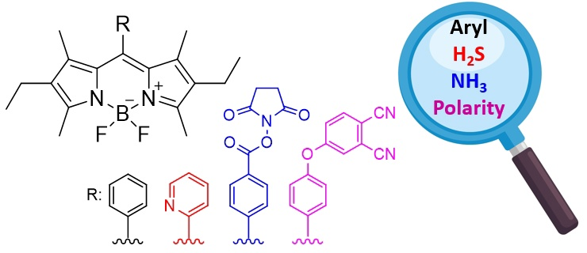
Рис. 1. Структура сенсоров на основе BODIPY, чувствительных к ароматическим компонентам бензина (Aryl), сероводороду в сыворотке крови (H₂S), аммиаку и биогенным аминам (NH₃), полярности растворителя (Polarity)
В рамках данной работы был получен ряд сенсоров (рис.1) класса BODIPY, отличающихся природой мезо-заместителя. Все полученные соединения исследованы физико-химическими методами. Экспериментальными данными подтверждено, что полученные люминофоры проявляют интенсивный сенсорный отклик на сероводород, аммиак и ароматические соединения в зависимости от заместителя в мезо-положении [1]. BODIPY с фталонитрильным фрагментом чувствителен к изменению полярности растворителя, что делает его перспективным в области биовизуализации в качестве контрастного агента [2]. Показано, что с помощью этих сенсоров возможно определять количество сероводорода в сыворотке крови, ароматические компоненты бензина и аммиак, выделяющийся при разложении продуктов питания, для контроля их свежести.
Литература
1. Гаврилова А.Н., Шушкова А.С., Блохина П.М., Камардина В.И., Молева Н.В., Молчанов Е.Е., Клычева М.М., Бобров А.В., Марфин Ю.С. Применение люминофоров BODIPY в качестве сенсоров на сероводород, ароматические соединения и биогенные амины // Современные наукоёмкие технологии. Региональное приложение. – 2024. – Т. 79. – №. 3. – С. 57-62.
2. Molchanov E.E., Gavrilova A.N., Shushkova A.S., Soshnikova V.A., Ksenofontova K.V., Maizlish V.E., Dmitriev M.V., Abramov I.G., Marfin Yu. S. 8-(4-(3, 4-Dicyano) phenoxyphenyl)-2, 6-diethyl-4, 4-difluoro-1, 3, 5, 7-tetramethyl-4-bora-3a, 4a-diaza-s-indacene: Synthesis and photophysical properties //Optical Materials. – 2025. – Т. 159. – С. 116558.

